Smlouva č. :2543-619 ze dne:10.11.2025
Zpracoval
Telefon
: Garni-Slezáčková
: 777 766 286
SMLOUVA O DÍLO
č.: 2543-619
Smluvní strany:
obchodní firma:
se sídlem:
provozovna:
Obchod. oddělení:
banka:
OKNO, spol. s r.o.
Bašty 413/2, 602 00 Brno
Papírenská 697, 763 11 Zlín
577 901 713
ČSOB ZLÍN, č.ú.: 186 903 311/0300
60697971
IČ:
DIČ:
zast.:
CZ60697971
Jiří Kovář, jednatel společnosti
zapsaná v OR vedené u Krajského soudu v Brně, oddíl C, vložka 14339
(dále jen "zhotovitel")
a
obchodní firma:
adresa :
Sportovní centrum Radostova Luhačovice,
příspěvková organizace
Hradisko 1029
7
63 26 Luhačovice
IČ:
70974942
DIČ:
CZ70974942
tel:
reditel@radostova.cz
777 663 990
zast.osoba:
(dále jen "objednatel")
uzavřely dnešního dne, měsíce a roku podle ustanovení §2586 a násl. zákona č.89/2012 Sb.,občanský
zákoník, v platném znění, tuto
smlouvu o dílo
Čl 1. Předmět smlouvy
Zhotovitel se zavazuje za podmínek stanovených touto smlouvou a Všeobecnými obchodními podmínkami
zhotovitele provést pro objednatele dílo blíže identifikované v čl. 3 Specifikace této smlouvy a objednatel se
zavazuje za podmínek stanovených touto Smlouvou dílo převzít a zaplatit zhotoviteli cenu za dílo.
Čl 2. Míslo plnění
Stavba:
Čl 3. Specifikace
Všechny pohledy na výrobky jsou zevnitř, pokud u položky není uvedeno jinak.
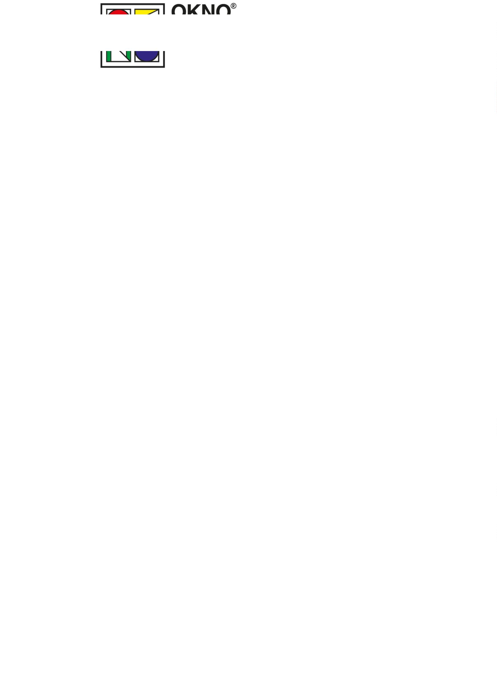

Smlouva : 2543-619
strana 2 z 4
Vytištěno:10.11.2025
Pozice č.
Počet
Cena za ks
Sleva %
Cena za ks Cena celkem
po slevě po slevě
1
1 ks
57.771,00 Kč
35 % 37.652,00 Kč 37.652,00 Kč
2
- křídlový prvek
Profil:
Rozměry:
Rám:
76AD
1465mm x 2405mm
Rám 76102 VD práh 50 mm
2 * Kř.76207 VD VEN+PRÁH ! POHLED ZVENKU !
Křídlo:
Barva:
Interiér / Exteriér
Barva rámu: Golden oak / Golden oak
Barva křídla: Golden oak / Golden oak
Kování:
Výplň:
Dveřní zámek levý 2 HO-BO, Dveřní zámek pravý 2 HO-BO
2 * Trojsklo Iplus 1.1, 4/16/Planibel Clearlite, 4/16/Iplus 1.1, 4,
Chromatech ultra/šedý, Ug: 0.60 W/m2K, 33 dB, 2 * Výplň 32/32
Golden oak, 44 mm
Příčky:
Dělení sv.:
Sloupek, poutec 76301, 84 mm
Štulp 66 mm s výztuhou
Rozšíření:
název /
60 mm rozš.profil S výztuhou
poloha
nahoře
Váha okna: 50
VD otvíravé ven, dole Al práh 50 mm
Průchod: š. 802 x v. 2210 mm
Trojsklo čiré + plná výplň tl. 44 mm
Nahoře rozšiřovací profil 60 mm!!!
3
.746,00 Kč
20 %
2.996,00 Kč
2.996,00 Kč
1 ks
7
6207_otv.VEN_kl/kl. zakr. VD bronz št. 35mm, vč. FAB
Vyztužovací úhelník pro křídlové profily 76AD + 88MD
4 ks
Pozice č.
Počet
Cena za ks
Sleva %
Sleva %
Sleva %
Cena za ks Cena celkem
po slevě
po slevě
2
7,740 m
Počet
180,00 Kč
1.393,00 Kč
1.393,00 Kč
Demontáž dveří
Montáž dveří
Pozice č.
Cena za ks
Cena za ks Cena celkem
po slevě
po slevě
3
7,620 m
Počet
350,00 Kč
2.667,00 Kč
2.667,00 Kč
Pozice č.
Cena za ks
Cena za ks Cena celkem
po slevě po slevě
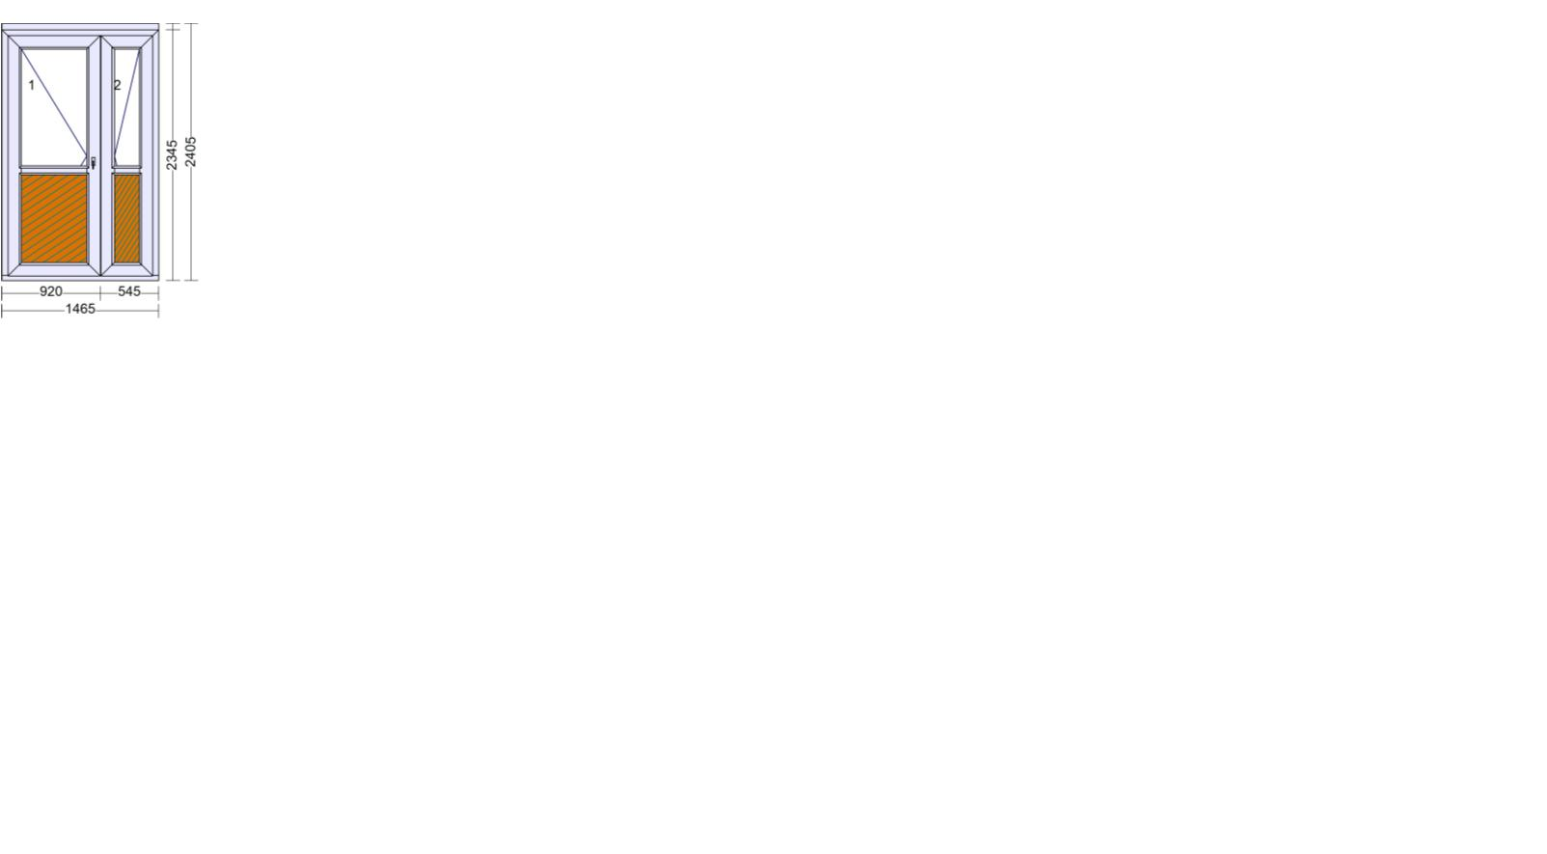
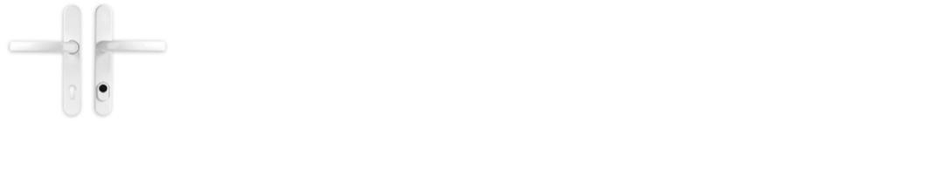



Smlouva : 2543-619
strana 3 z 4
Vytištěno:10.11.2025
4
7,740 m
350,00 Kč
2.709,00 Kč
2.709,00 Kč
Zednické zapravení 2
zednické zapravení vnitřní
+
vnější po zdvojených oknech
Pozice č.
Počet
Cena za ks
Sleva %
Sleva %
Cena za ks Cena celkem
po slevě
po slevě
5
1 ks
1.000,00 Kč
1.000,00 Kč
1.000,00 Kč
Likvidace odpadu
Pozice č.
Počet
Cena za ks
Cena za ks Cena celkem
po slevě
po slevě
6
80,00 kilometr
15,00 Kč
1.200,00 Kč
1.200,00 Kč
Doprava
produkty
celkem
37.120,00 Kč
12.497,00 Kč
02_plastové dveře
3_příslušenství
0
Celková cena po slevě bez DPH
49.617,00 Kč
49.617,00 Kč
Částka k zaplacení
Přenos daňové povinnosti v souladu s ustanovením § 92e zákona o DPH.
Čl. 4 Cena díla
Objednatel se zavazuje zaplatit cenu za dílo ve výši viz. Částka k zaplacení zhotoviteli následujícím
způsobem:
a) zálohu ve výši:
35.000,- Kč
splatnou před započetím s prováděním díla v hotovosti nebo na bankovní účet zhotovitele vedený u
ČSOB ZLÍN, č.ú. 186 903 311/0300
b) doplatek ve výši:
14.617,- Kč
splatnou při předání a převzetí díla v hotovosti osobě zhotovitelem zmocněné k převzetí doplatku
kupní ceny.
Neprovede-li objednatel úhradu ceny za dílo dle této smlouvy či kterékoliv její části v den splatnosti, ocitne
se od následujícího dne v prodlení. Ocitne-li se objednatel v prodlení se zaplacením ceny za dílo dle této
smlouvy či kterékoliv její části, je povinen zaplatit dodavateli smluvní pokutu ve výši 0,05% z dlužné částky
za každý den prodlení.
Čl. 5 Termín provedení díla
Zhotovitel provede pro objednatele dílo v termínu do: 6 týdnů
od uzavření této smlouvy a zároveň plné úhrady zálohy dle čl. 4 písm. a).
Termín dodání může být upraven v závislosti na termínech dodání komponentů potřebných k
výrobě oken a dveří.
Čl. 6 Ostatní ujednání
Smluvní závazkový vztah mezi smluvními stranami se řídí touto smlouvou a Všeobecnými obchodními
podmínkami zhotovitele, které jsou přílohou a nedílnou součástí této smlouvy. V případě rozporu mezi
jednotlivým ujednáním obsaženým v této smlouvě a ustanovením Všeobecných obchodních podmínek
zhotovitele má přednost ustanovení této smlouvy.
-
Tato smlouva je sepsána ve dvou vyhotoveních, každá ze smluvních stran obdrží po jednom
vyhotovení.
-
Obsah smlouvy včetně cen je platný pro smlouvu uzavřenou do 10 pracovních dnů od data jejího
vystavení.

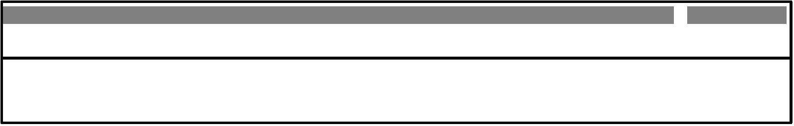


Smlouva : 2543-619
strana 4 z 4
Vytištěno:10.11.2025
-
-
Záruka na stálobarevnost - 10 let a dále dle Reklamačního řádu a VOP společnosti OKNO spol.s r.o.
Cena za dílo je stanovena jako cena pevná, která může být měněna jen za podmínek stanovených v
této smlouvě. Cenu je možné změnit pouze v případech stanovených v této smlouvě či platné právní
úpravě. Práce, které v této SOD obsaženy nejsou a objednavatel s jejich provedením souhlasí
nad sjednaný rámec díla a dodávky, které bude nutno provést k řádnému provedení díla (např.
pro vady projektové dokumentace, stav budovy nezjistitelný před zahájením prací), se nazývají
vícepráce.
-
-
Oceňování víceprací dojde dohodou mezi objednatelem a zhotovitelem. Rozsah provedení a termín
bude dohodnut mezi objednatelem a zhotovitelem, pokud se strany nedohodnou jinak. Zhotovitel je
povinen porovést vícepráce jen v případě, kdy se dohodne s objednatelem.
Termín dodání a předání díla se může prodloužit o termín potřebný k dokončení víceprací. Pokud
objednatel odmítne službu (montáž, zednické...) po podpisu smlouvy, bude účtována smluvní
pokuta 10% z ceny odmítnutých služeb.
V Želechovicích
dne : 10.11.2025
V ..........................
dne: .2025
.
_
______________________
OKNO, spol. s r.o.
zhotovitel
________________________
objednatel


